**课后作业零：**

**一：用php连接两种数据库**

1. php连接MySQL数据库，代码及结果请见截图

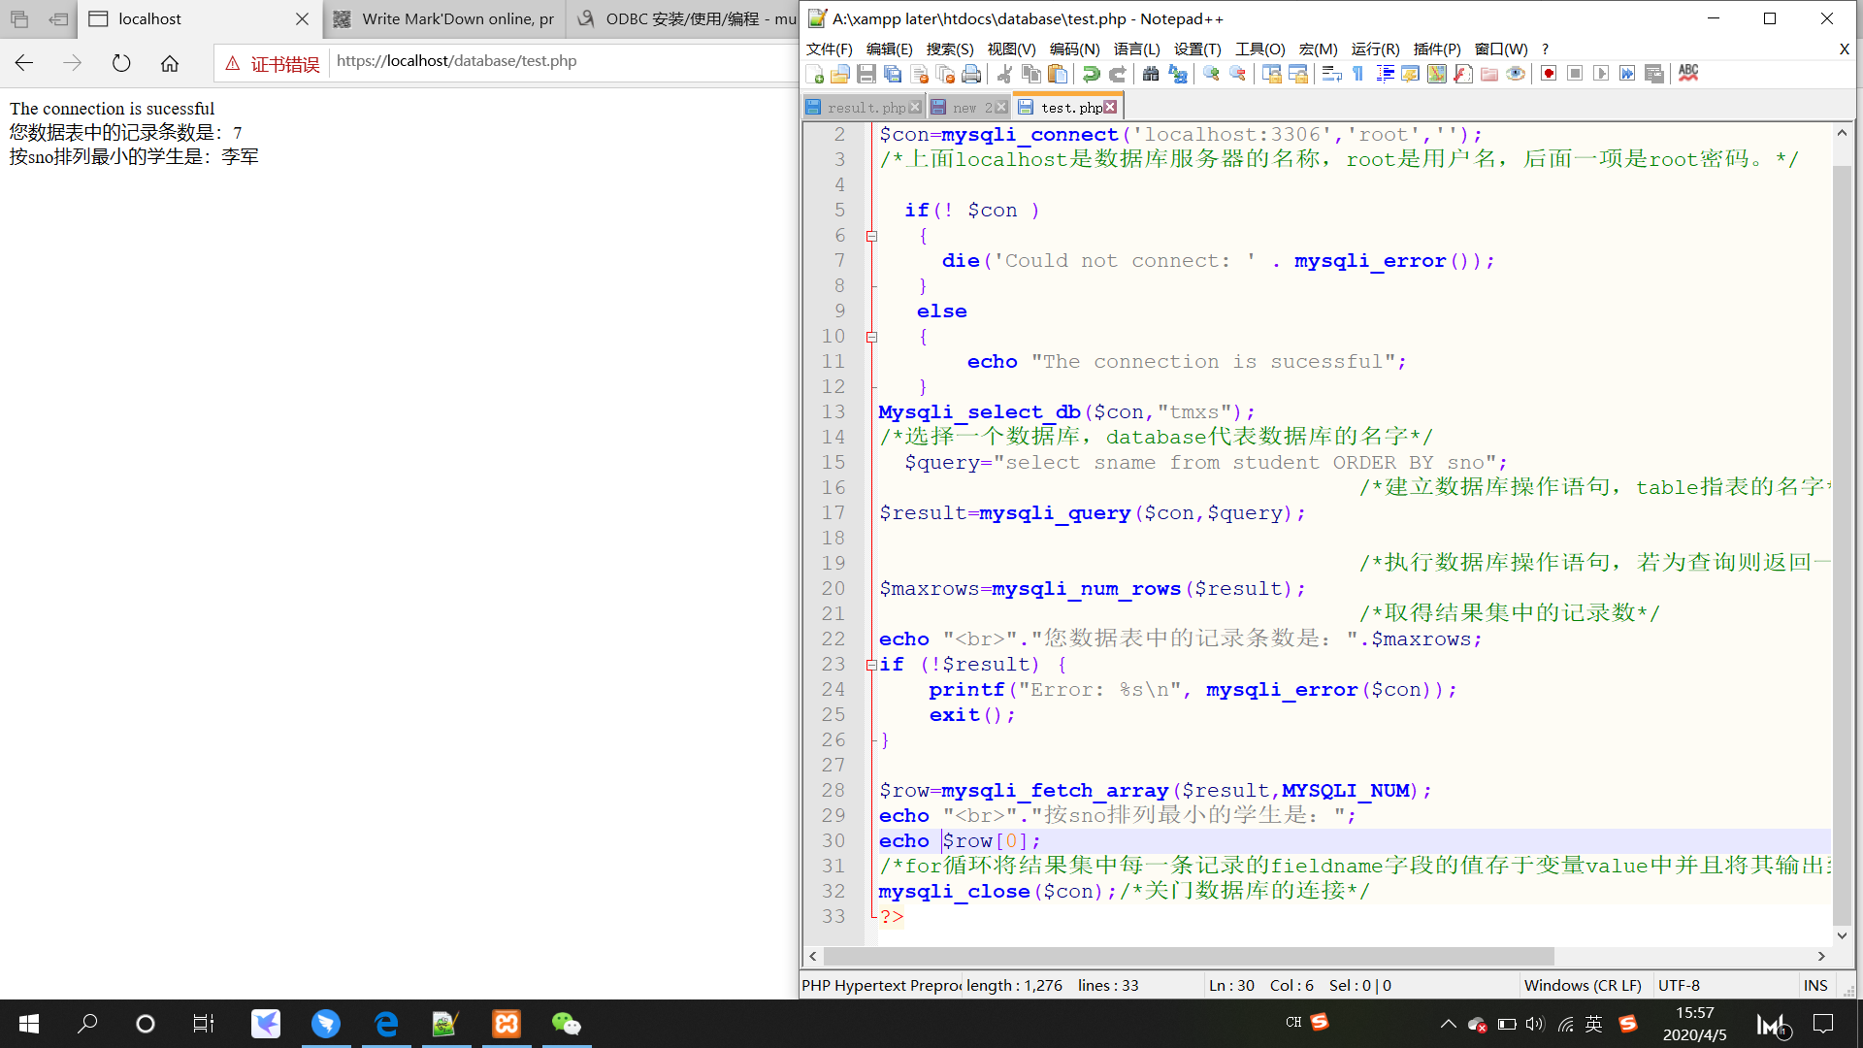

1. php连接sqlite3数据库，代码及结果请见截图:

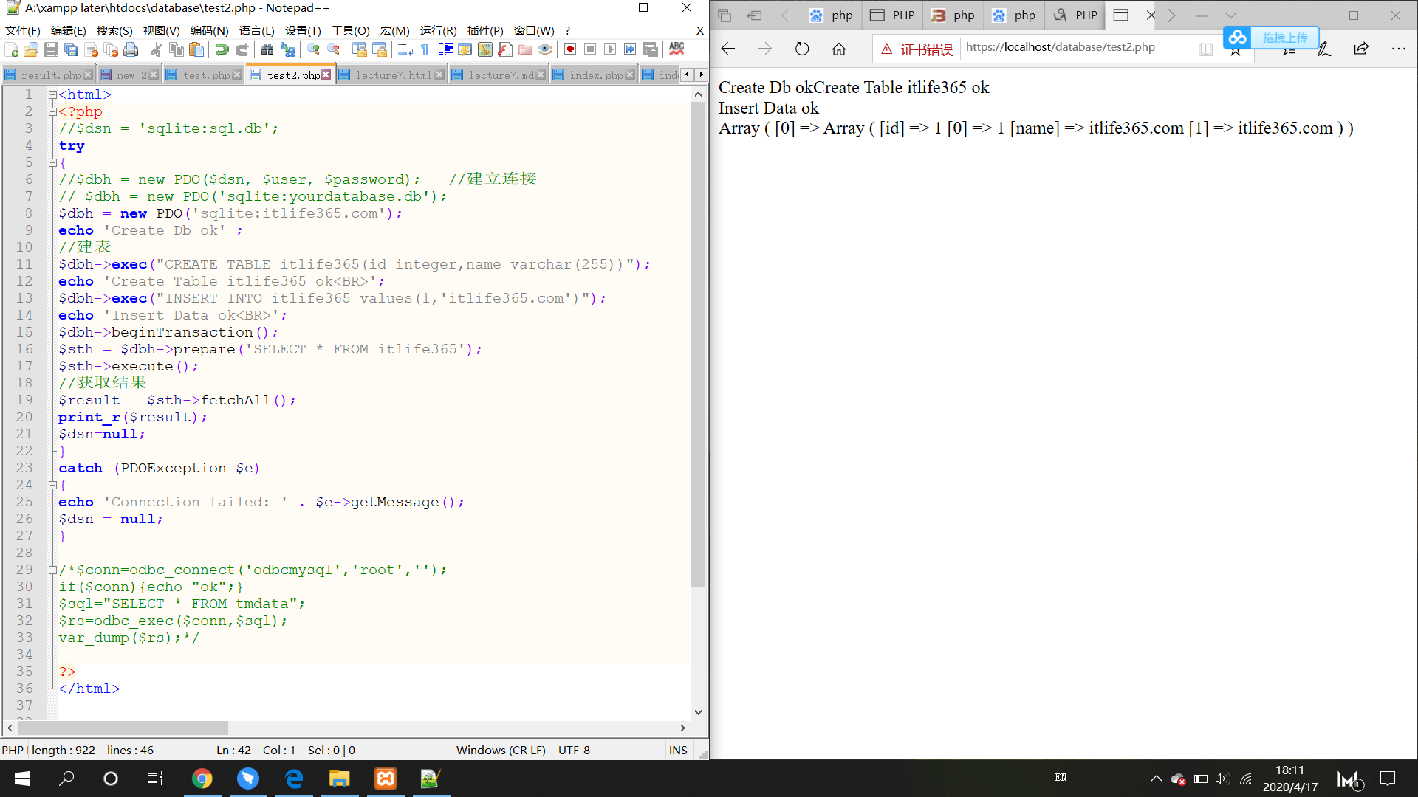

**二：php用两种方法连接同一数据库**

1. 用php数据库函数连接MySQL数据库，代码及结果请见截图



1. 用PDO方式连接数据库，代码及结果请见截图：

